微注时代5T电动高速注塑机

参数资料

品牌：微注时代

制造商：四川圣鼎悦科技有限公司

外观尺寸：1000MM\*500\*450

整机重量：150kg

最大熔胶量：50g

最快射胶速度：400MM/秒（高速）

最快开模速度0.1秒

锁模力：5T

注塑力：3T

顶出方式：中心顶出

最大装模尺寸：100\*160\*150

峰值功率：2500W

电源：220V

最大开模行程：130MM

格林柱间距：120

加热：2段温控

最高加热温度：450度

7.1寸触屏控制系统

配，模具水冷，模具加热，电动调模

报价：86000元整

注塑方式：全自动

定购电话：18982866190 陈经理（微信同号）

Add:四川省达州市大竹县经开区 14 号楼 1—19 号

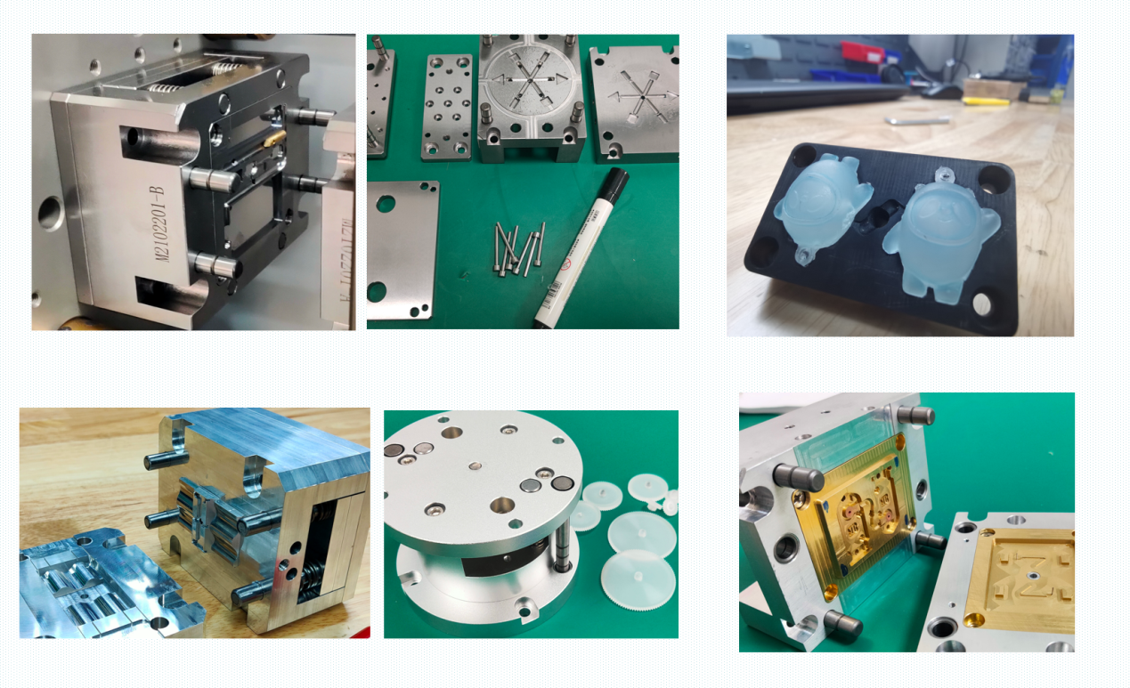

台板尺寸：

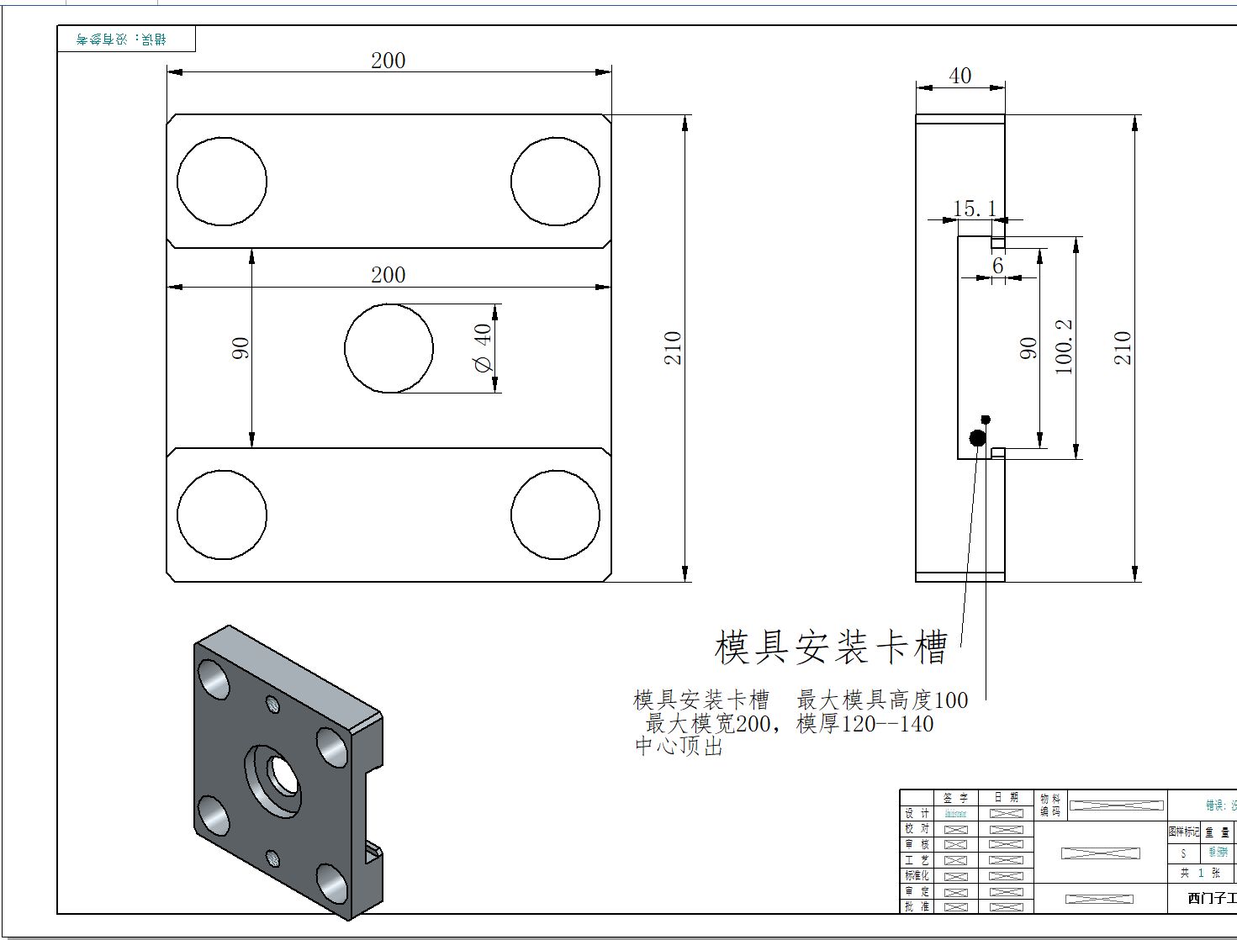

装模方式：

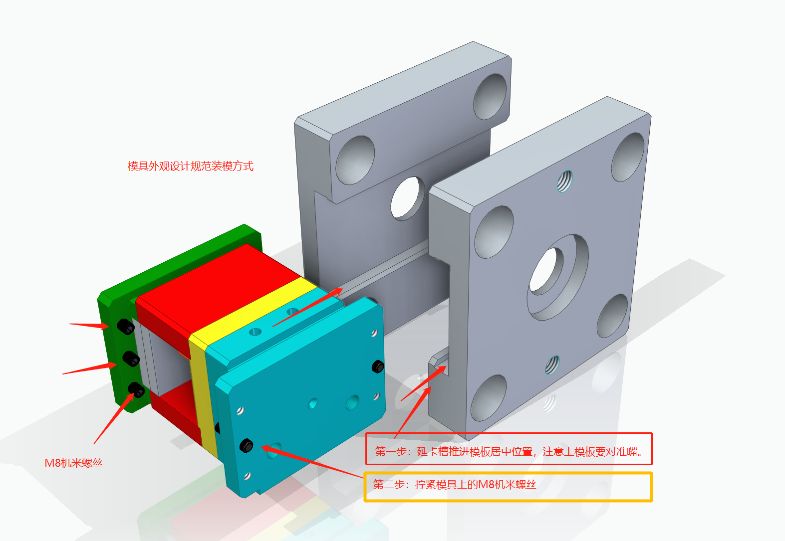

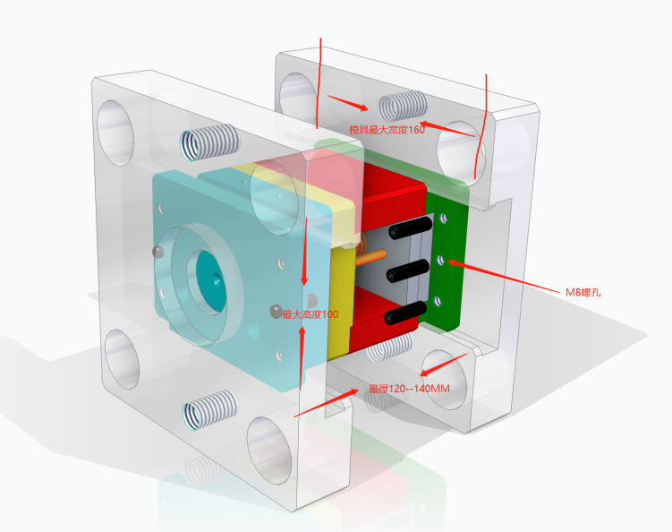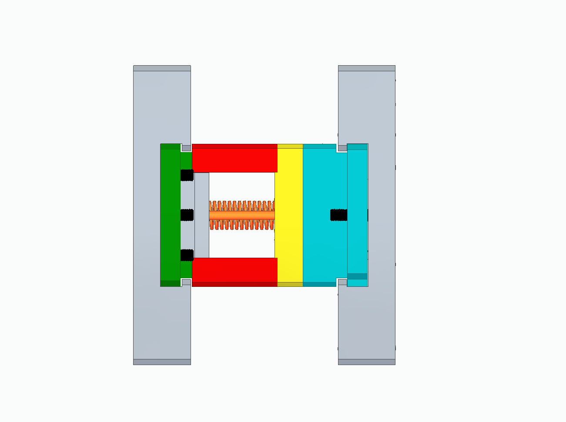

机 械 外 观

